ФЕДЕРАЛЬНОЕ АГЕНТСТВО СВЯЗИ

Ордена Трудового Красного Знамени

федеральное государственное бюджетное

образовательное учреждение высшего образования

«Московский Технический Университет Связи и Информатики» (МТУСИ)

Лабораторная работа №3

Выполнил:

Студент 2 курса группы БСТ1703

Кузьмин В.А.

**Москва 2019**

Создаем новый django- сервер и прописываем в консоли команду

py -3 mange.py startapp flatpages

для создания приложения flatpages, далее в файле settings добавляем новое приложение.

INSTALLED_APPS = [  
 **'django.contrib.admin'**,  
 **'django.contrib.auth'**,  
 **'django.contrib.contenttypes'**,  
 **'django.contrib.sessions'**,  
 **'django.contrib.messages'**,  
 **'django.contrib.staticfiles'**,  
 **'flatpages'**,  
 ]

Далее в файл mysite/urls добавляем подключение ссылок из нового приложения.

urlpatterns = [  
 path(**''**,include(**'flatpages.urls'**)),  
 path(**'home/'**,include(**'flatpages.urls'**)),

]

После этого добавляем сами пути в файл flatpages/urls, с указанием соответствующих view

urlpatterns = [  
 path(**''**, views.index),  
 path(**'home/'**, views.normie, name=**'index'**)  
]

и создаем сами view функции, которые будут отвечать за отображение сайта

**def** index(request):  
 **return** render(request, **'static_handler.html'**,{})  
  
  
**def** normie(request):  
 **return** render(request, **'index.html'**, {})

В функциях используется html-разметка, которую мы добавляем папку templates.

Код разметок страниц похож и отличается лишь использованием css в одной из них.

<!DOCTYPE **html**>  
  
<**html**>  
 <**head**>  
 {% load static %}  
 <**link rel="stylesheet" href="static/index.css"**>  
 <**title**>Привет, Мир!</**title**>  
  
  
 </**head**>  
 <**body**>  
 <**h1**>Привет, Мир!</**h1**>  
 <**h2**>Это учебный сайт, с его помощью будут изучены технологии  
python/django, html/css.</**h2**>  
 <**h3**>Как видите, здесь используются заголовки различных  
уровней.</**h3**>  
 <**img src="static/1.png"**>  
 <**p**>Здесь есть маркированный список:</**p**>  
 <**ul**>  
 <**h4**>Элемент 1;</**h4**>  
 <**h4**>элемент 2;</**h4**>  
 <**h4**>элемент 3;</**h4**>  
 <**h4**>последний элемент.</**h4**>  
 </**ul**>  
 <**p**>И нумерованный список:</**p**>  
 <**ol**>  
 <**h4**>Элемент 1;</**h4**>  
 <**h4**>элемент 2;</**h4**>  
 <**h4**>элемент 3;</**h4**>  
 <**h4**>последний элемент.</**h4**>  
 </**ol**>  
 <**p**>И даже таблица:</**p**>  
 <**table border = "10"**>  
 <**thead**>  
 <**tr**>  
 <**th**>Столбик 1</**th**>  
<**th**>Столбик 2</**th**>  
<**th**>Столбик 3</**th**>  
 <**th**>Столбик 4</**th**>  
</**tr**>  
</**thead**>  
<**tr**>  
<**td**>Строка 1 Столбец 1</**td**>  
<**td**>Строка 1 Столбец 2</**td**>  
<**td**>Строка 1 Столбец 3</**td**>  
 <**td**>Строка 1 Столбец 1</**td**>  
</**tr**>  
<**tr**>  
<**td**>Строка 2 Столбец 1</**td**>  
<**td**>Строка 2 Столбец 2</**td**>  
<**td**>Строка 2 Столбец 3</**td**>  
 <**td**>Строка 1 Столбец 1</**td**>  
</**tr**>  
<**tr**>  
<**td**>Строка 3 Столбец 1</**td**>  
<**td**>Строка 3 Столбец 2</**td**>  
<**td**>Строка 3 Столбец 3</**td**>  
 <**td**>Строка 1 Столбец 1</**td**>  
</**tr**>  
  
</**table**>  
</**body**>  
</**html**>

Код css файла:

body {  
 background: #1abc9c;  
 font-family: Tahoma, Arial, sans-serif;  
 color: #333;  
}  
table {  
 border-collapse: collapse;  
}  
p, h4 {  
 font-size: 14px;  
 margin-bottom: 0;  
}  
ul, ol {  
 margin: 0  
}  
table tr td {  
 color: #000;  
 padding: 5px;  
 width: 1000px;  
}  
h1 {  
 font-family: Bastion;  
}  
img {  
 width: 300px;  
}

Все css файлы, картинки и тд. хранятся в папке static куда мы их и добавляем.

Внешний вид страниц:

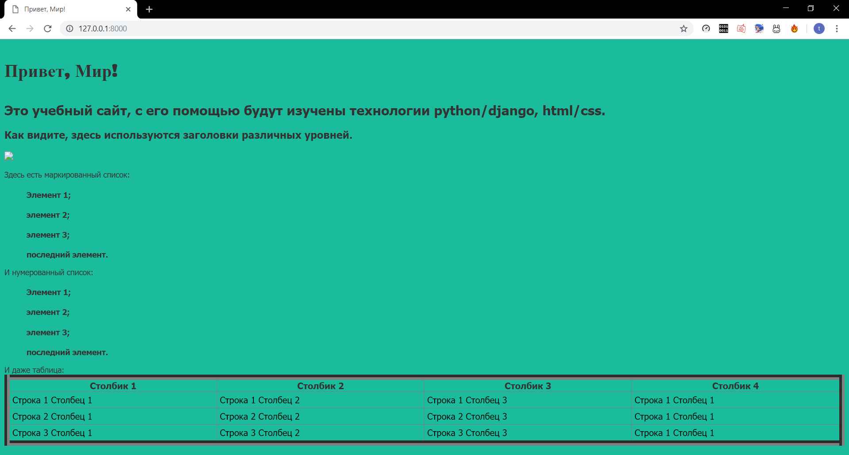

Рисунок - страница с использованием css

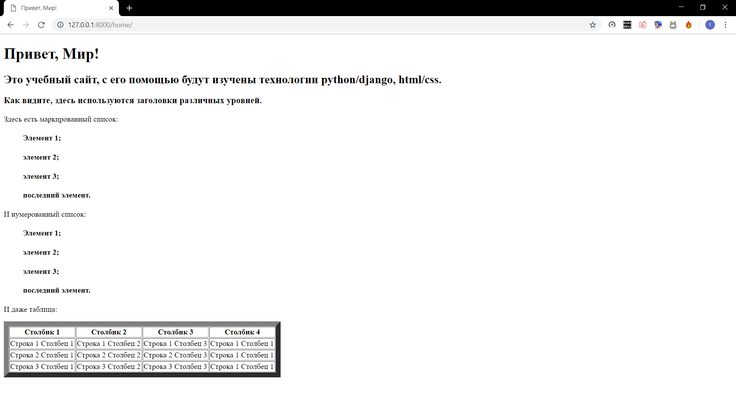

Рисунок – страница без использования css

В процессе работы с html и css мы несколько раз меняли внешний вид страниц, результат на скриншотах выше.